**附件3** 编号

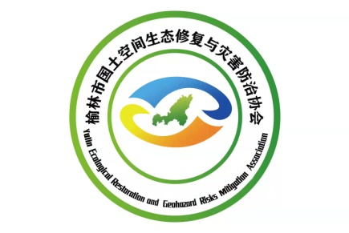

生态修复与地质灾害防治先进个人

申请表

姓 名 ____________________________

工作单位 ____________________________

榆林市国土空间生态修复与灾害防治协会 制

年 月

**生态修复与地质灾害防治先进个人申请表**

|  |  |  |  |  |  |  |  |  |  |
| --- | --- | --- | --- | --- | --- | --- | --- | --- | --- |
| 姓 名 |  | 性别 |  | | 出生年月 |  | | 贴 照  片 处 | |
| 党 派 |  | 民族 |  | | 籍 贯 |  | |
| 毕业院校 |  | | | | 最高学历 |  | |
| 所学专业 |  | | | | 毕业时间 |  | |
| 工作单位 |  | | | | | | | | |
| 通讯地址 |  | | | | | | | | |
| 职务类型 | □专家 □工程师 □设计师 □规划师 □组织者  □联络员 □通讯员（请在类型前面打勾，只能申报一项） | | | | | | | | |
| 业务方向 | □地质灾害防治 □山水林田湖草沙保护和修复  □矿山生态修复 □全域土地综合整治 □“双碳”与科技创新 | | | | | | | | |
| 职 称 |  | | | 职 务 | | |  | | |
| 社会兼职 |  | | | | | | | | |
| 单位电话 |  | | | 本人电话 | | |  | | |
| 先  进  事  迹  简  介 | （限600字内）  在榆林地区生态修复与灾害防治工作中的突出贡献及支撑材料 | | | | | | | | |
| 本人  声明 | 本人依据《生态修复“先进单位”、“先进个人”和“优秀成果”评选办法》，如实提供本申请书及相关材料，且不存在任何违反《中华人民共和国保守国家秘密法》和《科学技术保密规定》等相关法律法规及侵犯他人知识产权的情形。如有不符，本人愿意承担相关后果并接受相应的处理。  本人签名： 年 月 日 | | | | | | | |
| 工作  单位  意见 | 单位（公章）  年 月 日 | | | | | | | |
| 秘书处  意见 | 年 月 日 | | | | | | | |
| 专家  评审  意见 | 年 月 日 | | | | | | | |
| 协会  审定  意见 | 年 月 日 | | | | | | | |
| 备注 | 请在选项前面的□内打勾，只能选择一项 | | | | | | | |